|  |
| --- |
| УТВЕРЖДЕН |
| постановлением Главы  городского округа  "Город Архангельск"  от 24 сентября 2024 г. № 1551 |

**ПРОЕКТ**

**межевания территории городского округа "Город Архангельск"   
в границах элемента планировочной структуры: просп. Троицкий,   
ул. Попова, просп. Ломоносова, ул. Карла Маркса площадью 4,4375 га**

**I. Основная часть проекта межевания территории**

1. Текстовая часть проекта межевания территории

При проведении подготовительных работ по изучению нормативно-правовой базы, сведений Единого государственного реестра недвижимости и исходной документации выявлено, что образуемые земельные участки расположены в пределах кадастрового квартала 29:22:040749 в границах территориальной зоны:

зона смешанной и общественно-деловой застройки (О1-1) (ст. 31 Правил землепользования и застройки городского округа "Город Архангельск").

1. Перечень и сведения о площади образуемых земельных участков,   
в том числе возможные способы их образования и вид разрешенного использования образуемых земельных участков в соответствии с проектом планировки территории

Проектом межевания территории предусмотрено образование земельных участков 3 (тремя) этапами путем выполнения кадастровых работ:

Перечень и сведения о площади образуемых земельных участков приведен в таблице № 1, каталог координат – в таблице № 2.

Таблица № 1

| Условные номера образуемых земельных участков | Кадастровые номера земельных участков, из которых образуются земельные участки | Площадь образуемых земельных участков | Способы образования земельных участков |
| --- | --- | --- | --- |
| 1 этап | | | |
| 29:22:040749:ЗУ1 | - | 2 956 кв. м | Образование из земель, находящихся  в государственной собственности |
| 29:22:040749:ЗУ2 | - | 208 кв. м | Образование из земель, находящихся  в государственной собственности |
| 29:22:040749:ЗУ3 | - | 1 461 кв. м | Образование из земель, находящихся  в государственной собственности |
| 29:22:040749:ЗУ4 | - | 776 кв. м | Образование из земель, находящихся  в государственной собственности |
| 29:22:040749:ЗУ5 | - | 606 кв. м | Образование из земель, находящихся  в государственной собственности |
| 29:22:040749:ЗУ6 | - | 1 506 кв. м | Образование из земель, находящихся в государственной собственности |
| 2 этап | | | |
| 29:22:040749:ЗУ7 | 29:22:040749:13  29:22:040749:14  29:22:040749:ЗУ1 | 2 897 кв. м | Перераспределение земельных участков |
| 29:22:040749:ЗУ8 | 200 кв. м |
| 3 этап | | | |
| 29:22:040749:ЗУ9 | 29:22:040749:560 | 3 003 кв. м | Раздел с сохранением  в измененных границах земельного участка  с кадастровым номером 29:22:040749:560 |
| 29:22:040749:560 | 8 677 кв. м |

Таблица № 2

| Обозначение характерных точек границ | Координаты представлены в системе координат МСК 29 | |
| --- | --- | --- |
| X | Y |
| 1 этап | | |
| Условный номер земельного участка 29:22:040749:ЗУ1 | | |
| 1 | 652129,38 | 2519446,13 |
| 2 | 652120,50 | 2519444,71 |
| 3 | 652119,85 | 2519447,64 |
| 4 | 652118,48 | 2519453,97 |
| 5 | 652116,94 | 2519461,07 |
| 6 | 652099,09 | 2519457,04 |
| 7 | 652100,03 | 2519451,90 |
| 8 | 652060,38 | 2519444,49 |
| 9 | 652059,94 | 2519447,10 |
| 10 | 652037,02 | 2519443,55 |
| 11 | 652028,84 | 2519442,16 |
| 12 | 652029,44 | 2519439,03 |
| 13 | 652036,15 | 2519404,87 |
| 14 | 652035,19 | 2519404,79 |
| 15 | 652038,11 | 2519389,57 |
| 16 | 652040,31 | 2519378,58 |
| 17 | 652041,62 | 2519378,84 |
| 18 | 652055,70 | 2519304,20 |
| 19 | 652057,18 | 2519304,51 |
| 20 | 652052,91 | 2519325,56 |
| 21 | 652056,48 | 2519326,33 |
| 22 | 652047,68 | 2519374,46 |
| 23 | 652069,82 | 2519378,51 |
| 24 | 652063,64 | 2519412,27 |
| 25 | 652059,48 | 2519411,49 |
| 26 | 652058,25 | 2519418,94 |
| 27 | 652058,95 | 2519419,03 |
| 28 | 652059,73 | 2519419,18 |
| 29 | 652055,85 | 2519436,19 |
| 30 | 652089,35 | 2519442,78 |
| 31 | 652091,40 | 2519433,10 |
| 32 | 652113,27 | 2519437,41 |
| 33 | 652113,02 | 2519439,32 |
| 1 | 652129,38 | 2519446,13 |
|  | | |
| 34 | 652116,08 | 2519445,64 |
| 35 | 652114,49 | 2519453,21 |
| 36 | 652105,32 | 2519451,15 |
| 37 | 652106,93 | 2519443,77 |
| 34 | 652116,08 | 2519445,64 |
| Условный номер земельного участка 29:22:040749:ЗУ2 | | |
| 1 | 652197,38 | 2519329,71 |
| 2 | 652196,09 | 2519336,60 |
| 3 | 652191,96 | 2519335,81 |
| 4 | 652187,28 | 2519334,86 |
| 5 | 652166,01 | 2519330,40 |
| 6 | 652167,58 | 2519324,06 |
| 1 | 652197,38 | 2519329,71 |
| Условный номер земельного участка 29:22:040749:ЗУ3 | | |
| 1 | 652205,61 | 2519394,68 |
| 2 | 652203,33 | 2519404,64 |
| 3 | 652151,29 | 2519393,45 |
| 4 | 652147,16 | 2519392,57 |
| 5 | 652145,33 | 2519394,89 |
| 6 | 652140,65 | 2519415,82 |
| 7 | 652139,46 | 2519406,17 |
| 8 | 652149,58 | 2519346,75 |
| 9 | 652154,35 | 2519321,54 |
| 10 | 652167,58 | 2519324,06 |
| 11 | 652166,01 | 2519330,40 |
| 12 | 652157,62 | 2519365,02 |
| 13 | 652153,70 | 2519382,30 |
| 14 | 652200,65 | 2519393,55 |
| 1 | 652205,61 | 2519394,68 |
| Условный номер земельного участка 29:22:040749:ЗУ4 | | |
| 1 | 652190,88 | 2519461,22 |
| 2 | 652189,01 | 2519467,76 |
| 3 | 652173,27 | 2519463,80 |
| 4 | 652164,70 | 2519498,27 |
| 5 | 652158,65 | 2519526,98 |
| 6 | 652149,22 | 2519525,47 |
| 7 | 652161,53 | 2519470,84 |
| 8 | 652164,31 | 2519459,12 |
| 9 | 652167,66 | 2519456,28 |
| 1 | 652190,88 | 2519461,22 |
| Условный номер земельного участка 29:22:040749:ЗУ5 | | |
| 1 | 652040,37 | 2519378,60 |
| 2 | 652038,11 | 2519389,57 |
| 3 | 652015,81 | 2519385,20 |
| 4 | 652015,63 | 2519386,17 |
| 5 | 651987,22 | 2519380,74 |
| 6 | 651989,77 | 2519370,68 |
| 7 | 651990,15 | 2519368,72 |
| 1 | 652040,37 | 2519378,60 |
| Условный номер земельного участка 29:22:040753:ЗУ6 | | |
| 1 | 652037,02 | 2519443,55 |
| 2 | 652035,43 | 2519452,57 |
| 3 | 652055,99 | 2519455,77 |
| 4 | 652054,75 | 2519462,63 |
| 5 | 652033,61 | 2519459,17 |
| 6 | 652032,20 | 2519468,31 |
| 7 | 652028,53 | 2519467,73 |
| 8 | 652026,57 | 2519476,27 |
| 9 | 652025,47 | 2519488,63 |
| 10 | 652025,76 | 2519496,56 |
| 11 | 652017,96 | 2519494,71 |
| 12 | 652025,66 | 2519456,42 |
| 13 | 652014,64 | 2519453,72 |
| 14 | 652008,92 | 2519449,57 |
| 15 | 651976,41 | 2519442,28 |
| 16 | 651973,61 | 2519441,39 |
| 17 | 651977,01 | 2519423,42 |
| 18 | 651978,29 | 2519423,67 |
| 19 | 652005,48 | 2519428,74 |
| 20 | 652011,90 | 2519435,50 |
| 21 | 652029,44 | 2519439,03 |
| 22 | 652028,84 | 2519442,16 |
| 1 | 652037,02 | 2519443,55 |
| 2 этап | | |
| Условный номер земельного участка 29:22:040749:ЗУ7 | | |
| 1 | 652059,73 | 2519419,18 |
| 2 | 652055,85 | 2519436,19 |
| 3 | 652089,35 | 2519442,78 |
| 4 | 652091,40 | 2519433,10 |
| 5 | 652113,27 | 2519437,41 |
| 6 | 652113,02 | 2519439,32 |
| 7 | 652129,38 | 2519446,13 |
| 8 | 652120,50 | 2519444,71 |
| 9 | 652120,12 | 2519446,40 |
| 10 | 652106,93 | 2519443,77 |
| 11 | 652103,79 | 2519458,10 |
| 12 | 652099,09 | 2519457,04 |
| 13 | 652100,03 | 2519451,90 |
| 14 | 652060,38 | 2519444,49 |
| 15 | 652059,94 | 2519447,10 |
| 16 | 652037,02 | 2519443,55 |
| 17 | 652028,84 | 2519442,16 |
| 18 | 652029,44 | 2519439,03 |
| 19 | 652036,15 | 2519404,87 |
| 20 | 652035,19 | 2519404,79 |
| 21 | 652038,11 | 2519389,57 |
| 22 | 652040,31 | 2519378,58 |
| 23 | 652041,62 | 2519378,84 |
| 24 | 652055,70 | 2519304,20 |
| 25 | 652057,18 | 2519304,51 |
| 26 | 652052,91 | 2519325,56 |
| 27 | 652056,48 | 2519326,33 |
| 28 | 652047,68 | 2519374,46 |
| 29 | 652069,82 | 2519378,51 |
| 30 | 652063,64 | 2519412,27 |
| 31 | 652068,54 | 2519413,05 |
| 32 | 652067,18 | 2519420,58 |
| 1 | 652059,73 | 2519419,18 |
| Условный номер земельного участка 29:22:040749:ЗУ8 | | |
| 1 | 652120,12 | 2519446,40 |
| 2 | 652119,85 | 2519447,64 |
| 3 | 652118,48 | 2519453,97 |
| 4 | 652116,94 | 2519461,07 |
| 5 | 652103,79 | 2519458,10 |
| 6 | 652106,93 | 2519443,77 |
| 1 | 652120,12 | 2519446,40 |
| 3 этап | | |
| Условный номер земельного участка 29:22:040749:ЗУ9 | | |
| 1 | 652155,59 | 2519314,98 |
| 2 | 652154,35 | 2519321,54 |
| 3 | 652149,58 | 2519346,75 |
| 4 | 652147,51 | 2519358,87 |
| 5 | 652081,07 | 2519345,95 |
| 6 | 652089,44 | 2519302,30 |
| 1 | 652155,59 | 2519314,98 |
| Условный номер земельного участка 29:22:040749:560 | | |
| 1 | 652089,44 | 2519302,30 |
| 2 | 652081,07 | 2519345,95 |
| 3 | 652147,51 | 2519358,87 |
| 4 | 652139,46 | 2519406,17 |
| 5 | 652140,65 | 2519415,82 |
| 6 | 652138,37 | 2519426,10 |
| 7 | 652129,38 | 2519446,13 |
| 8 | 652113,02 | 2519439,32 |
| 9 | 652113,27 | 2519437,41 |
| 10 | 652091,40 | 2519433,10 |
| 11 | 652089,35 | 2519442,78 |
| 12 | 652055,85 | 2519436,19 |
| 13 | 652059,73 | 2519419,18 |
| 14 | 652067,18 | 2519420,58 |
| 15 | 652068,54 | 2519413,05 |
| 16 | 652063,64 | 2519412,27 |
| 17 | 652069,82 | 2519378,51 |
| 18 | 652047,68 | 2519374,46 |
| 19 | 652056,48 | 2519326,33 |
| 20 | 652052,91 | 2519325,56 |
| 21 | 652057,18 | 2519304,51 |
| 22 | 652057,50 | 2519302,99 |
| 23 | 652058,83 | 2519296,43 |
| 1 | 652089,44 | 2519302,30 |

2. Перечень и площади образуемых земельных участков, которые будут отнесены к территориям общего пользования или имуществу общего пользования, в том числе в отношении которых предполагается резервирование и (или) изъятие для государственных или муниципальных нужд

Перечень и сведения о площади образуемых земельных участков приведены в таблице № 3.

Таблица № 3

|  |  |
| --- | --- |
| Условные номера образуемых  земельных участков | Площадь образуемых земельных участков |
| 29:22:040749:ЗУ2 | 208 кв. м |
| 29:22:040749:ЗУ3 | 1 461 кв. м |
| 29:22:040749:ЗУ4 | 776 кв. м |
| 29:22:040749:ЗУ5 | 606 кв. м |
| 29:22:040749:ЗУ6 | 1 506 кв. м |

3. Вид разрешенного использования образуемых земельных участков   
в соответствии с проектом планировки территории

Виды разрешенного использования образуемых земельных участков   
в соответствии с проектом планировки территории представлены в таблице   
№ 4.

Таблица № 4

|  |  |
| --- | --- |
| Условные номера образуемых земельных участков | Вид разрешенного использования образуемых  земельных участков |
| 1 этап | |
| 29:22:040749:ЗУ1 | Многоэтажная жилая застройка (высотная застройка) (основной вид разрешенного использования) код 2.6 |
| 29:22:040749:ЗУ2 | Улично-дорожная сеть код 12.0.1 |
| 29:22:040749:ЗУ3 | Улично-дорожная сеть код 12.0.1 |
| 29:22:040749:ЗУ4 | Улично-дорожная сеть код 12.0.1 |
| 29:22:040749:ЗУ5 | Улично-дорожная сеть код 12.0.1 |
| 29:22:040749:ЗУ6 | Улично-дорожная сеть код 12.0.1 |
| 2 этап | |
| 29:22:040749:ЗУ7 | Многоэтажная жилая застройка (высотная застройка) (основной вид разрешенного использования) код 2.6;  Спорт (условно разрешенный вид использования) код 5.1. Требуется получение разрешения на условно разрешенный вид использования земельного участка |
| 29:22:040749:ЗУ8 | Коммунальное обслуживание (условно разрешенный вид использования) код 3.1. Требуется получение разрешения  на условно разрешенный вид использования земельного участка |
| 3 этап | |
| 29:22:040749:ЗУ9 | Многоэтажная жилая застройка (высотная застройка) (основной вид разрешенного использования) код 2.6;  Спорт (условно разрешенный вид использования) код 5.1. Требуется получение разрешения на условно разрешенный вид использования земельного участка |
| 29:22:040749:560 | Многоэтажная жилая застройка (высотная застройка) (основной вид разрешенного использования) код 2.6;  Спорт (условно разрешенный вид использования) код 5.1. Требуется получение разрешения на условно разрешенный вид использования земельного участка |

4. Целевое назначение лесов, вид (виды) разрешенного использования лесного участка, количественные и качественные характеристики лесного участка, сведения о нахождении лесного участка в границах особо защитных участков лесов

Информация о целевом назначении лесов, виде разрешенного использования лесного участка, количественные и качественные характеристики лесного участка, сведения о нахождении лесного участка   
в границах особо защитных участков лесов в данном проекте не отображается   
в связи с отсутствием в границах проектирования лесных участков.

5. Сведения о границах территории, в отношении которой утвержден проект межевания, содержащие перечень координат характерных точек этих границ в системе координат, используемой для ведения Единого государственного реестра недвижимости

Сведения о границах территории, в отношении которой утвержден проект межевания, содержащие перечень координат характерных точек этих границ   
в системе координат, используемой для ведения Единого государственного реестра недвижимости, приведены в таблице № 5. Координаты характерных точек границ территории, в отношении которой утвержден проект межевания, определяются в соответствии с требованиями к точности определения координат характерных точек границ, установленных в соответствии   
с Градостроительным кодексом Российской Федерации для территориальных зон.

Таблица № 5

|  |  |  |
| --- | --- | --- |
| Обозначение характерных точек границ | Координаты представлены в системе координат МСК 29 | |
| X | Y |
| 1 | 652220,20 | 2519326,35 |
| 2 | 652176,63 | 2519531,60 |
| 3 | 652113,51 | 2519518,07 |
| 4 | 652114,01 | 2519515,63 |
| 5 | 651964,28 | 2519485,02 |
| 6 | 652002,84 | 2519284,68 |
| 1 | 652220,20 | 2519326,35 |

2. Чертежи межевания территории

Графическая часть проекта межевания территории выполнена в составе следующего чертежа:

чертеж межевания территории основной части (1 этап) (масштаб 1:1500) представлен в приложении № 1 к настоящему проекту межевания;

чертеж межевания территории основной части (2 этап) (масштаб 1:1500) представлен в приложении № 2 к настоящему проекту межевания;

чертеж межевания территории основной части (3 этап) (масштаб 1:1500) представлен в приложении № 3 к настоящему проекту межевания.

На чертеже межевания отображены:

1. границы существующих элементов планировочной структуры;
2. красные линии, утвержденные в составе проекта планировки;
3. линии отступа от красных линий в целях определения мест допустимого размещения зданий, строений, сооружений;
4. границы образуемых и изменяемых земельных участков, условные номера образуемых земельных участков.

_________

|  |
| --- |
| ПРИЛОЖЕНИЕ № 1 |
| к проекту межевания территории городского округа "Город Архангельск" в границах элемента планировочной структуры: просп. Троицкий,  ул. Попова, просп. Ломоносова, ул. Карла Маркса площадью 4,4375 га  (1 этап) |

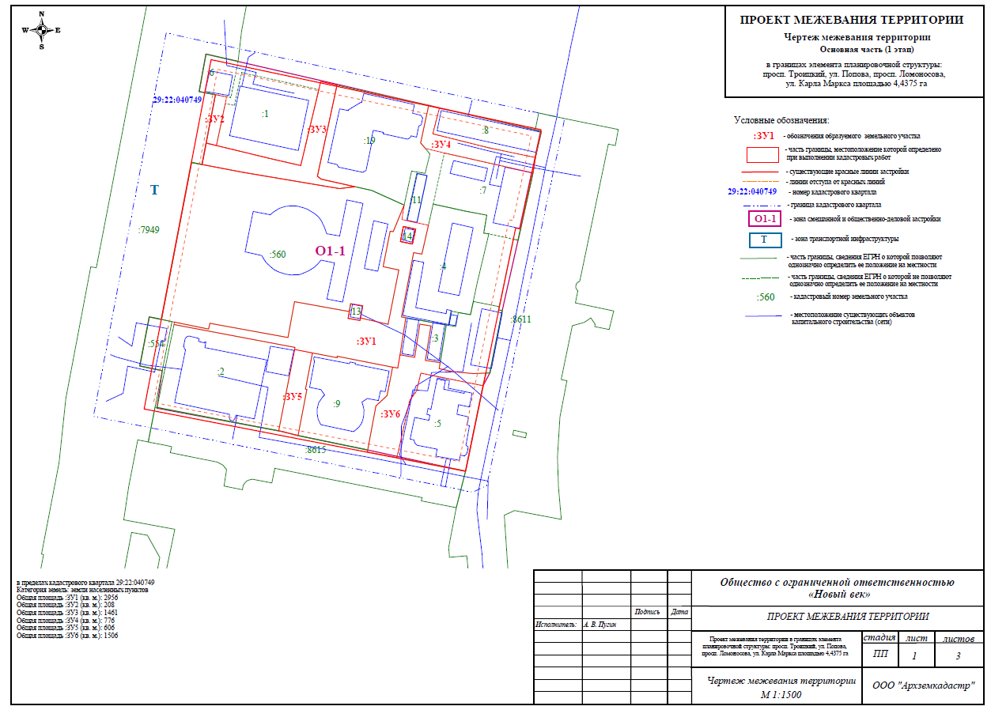

|  |
| --- |
| ПРИЛОЖЕНИЕ № 2 |
| к проекту межевания территории городского округа "Город Архангельск" в границах элемента планировочной структуры: просп. Троицкий,  ул. Попова, просп. Ломоносова, ул. Карла Маркса площадью 4,4375 га  (2 этап) |

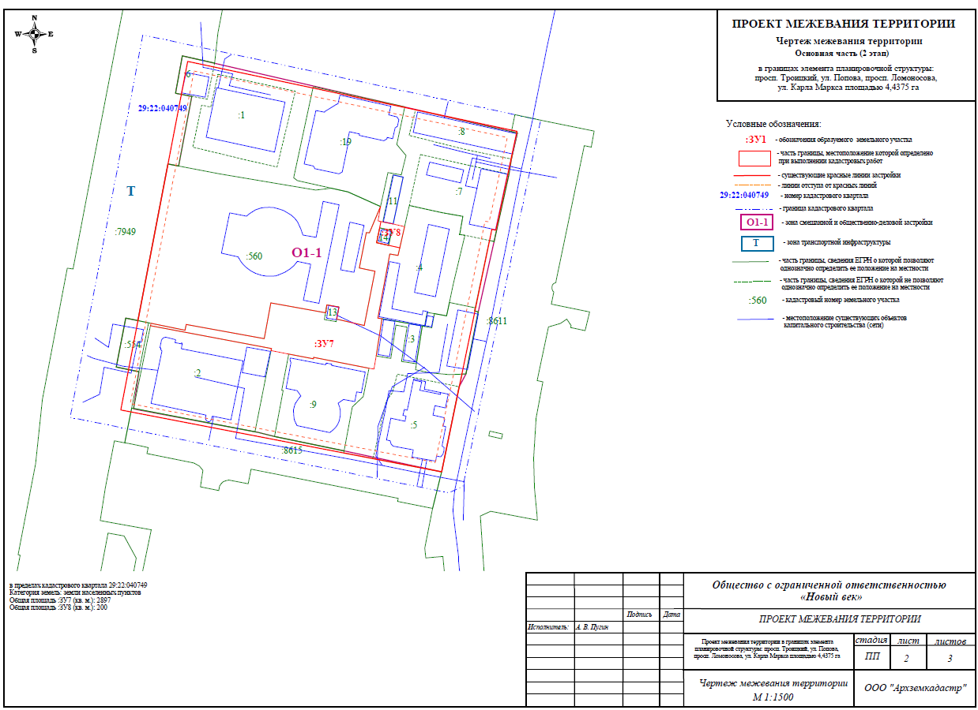

|  |
| --- |
| ПРИЛОЖЕНИЕ № 3 |
| к проекту межевания территории городского округа "Город Архангельск" в границах элемента планировочной структуры: просп. Троицкий,  ул. Попова, просп. Ломоносова, ул. Карла Маркса площадью 4,4375 га  (3 этап) |



